Рашчлани ријечи на гласове и напиши слово на почетку и на крају ријечи, ако знаш да напишеш та слова. Забавите се и научите.

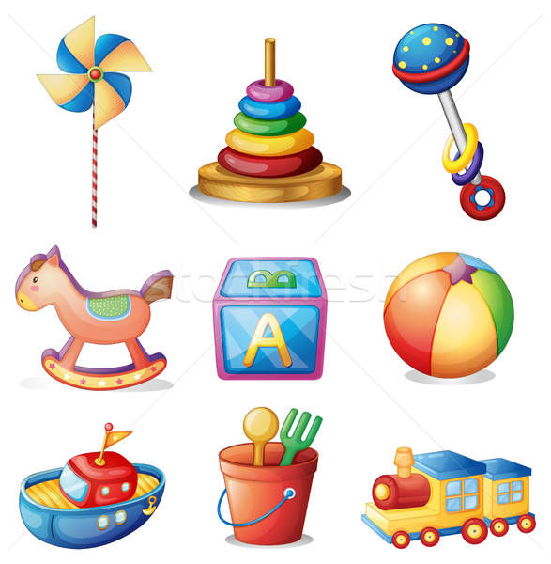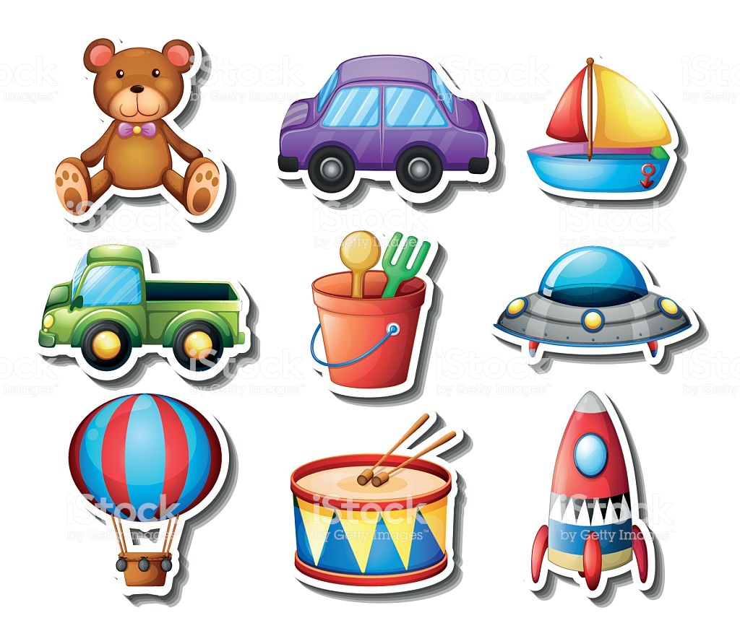

Рашчлани ријечи на гласове и напиши слово на почетку и на крају ријечи, ако знаш да напишеш та слова. Забавите се и научите.

________________ ___________________ _________________ _________________
________________ ___________________ _________________ _________________
________________ ___________________ _________________ _________________
________________ ___________________ _________________ _________________
________________ ___________________ _________________ _________________

Рашчлани ријечи на гласове и напиши слово на почетку и на крају ријечи, ако знаш. (Ако постоји дилема која је животиња у питању, остављамо слободу сваком ученику, да рашчлањује ријеч у односу на властито препознавање животиње. У овом тренутку је важније правилно рашчлањивање ријечи на гласове, него препознавање животиња. Забавите се и научите.

      

